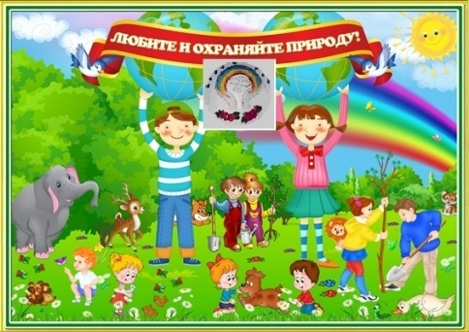
Экологический вестник

ХАСАВЮРТОВСКИЙ ЭКОЛОГО- БИОЛОГИЧЕСКИЙ ЦЕНТР
Мы не можем не вторгаться в природу
Март 2016 г. №7 (16)
Но мы можем изменить отношение к ней!

Награждение победителей и призеров муниципальных этапов конкурсов, проходивших с января по март в ЭБЦ
С января по март 2016 года во всех школах города прошли конкурсы «Живая земля», «Моя родная природа», «Зеленая планета». В конкурсе «Живая земля приняли участие 420 уч-ся, в конкурсе «Моя родная природа – 447 уч-ся, в конкурсе «Зеленая планета»- 280 уч-ся. Работы , занявшиеся 1места во внутришкольном этапе были представлены в ЭБЦ на муниципальный этап , Работы занявшие 1 места в муниципальном этапе были представлены на Республиканский этап конкурса. Победители и призеры муниципального этапа награждены дипломами и грамотами от ГУО
и ЭБЦ.
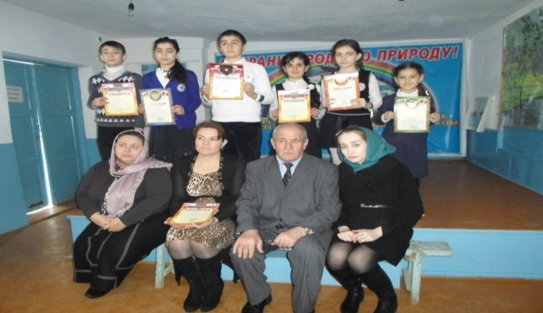
Победители литературного конкурса «Живая земля» . в номинации «Экологическая сказка»
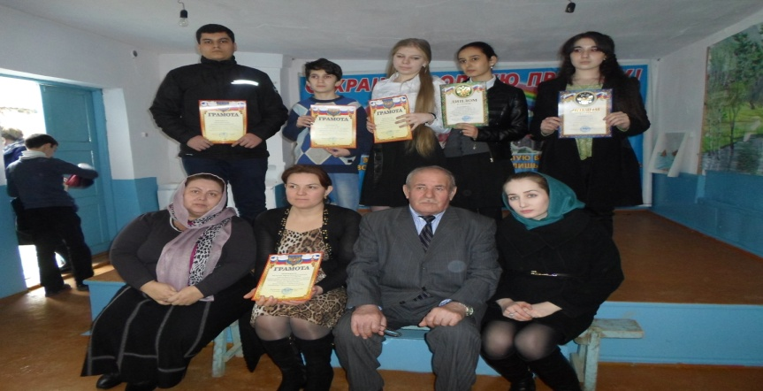
Победители литературного конкурса «Живая земля» . в номинации «Экологическая новелла»

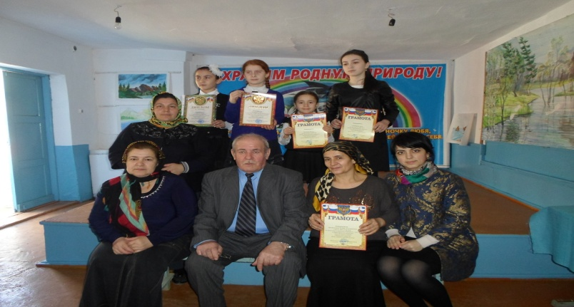
Победители конкурса рисунков «Моя родная природа»
в младшей возрастной категории
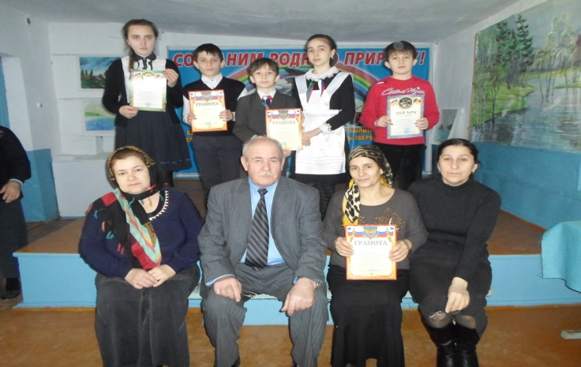
Победители конкурса рисунков «Моя родная природа»
в средней возрастной категории
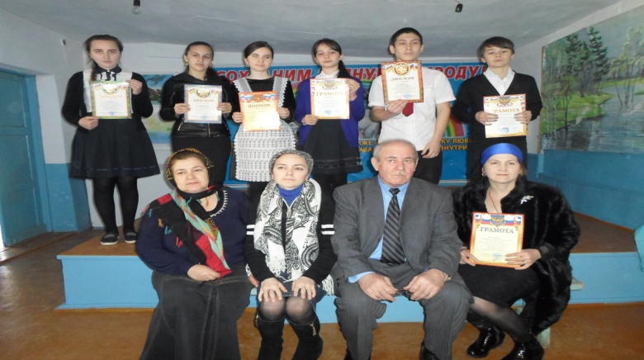
Победители конкурса рисунков «Моя родная природа»
в старшей возрастной категории

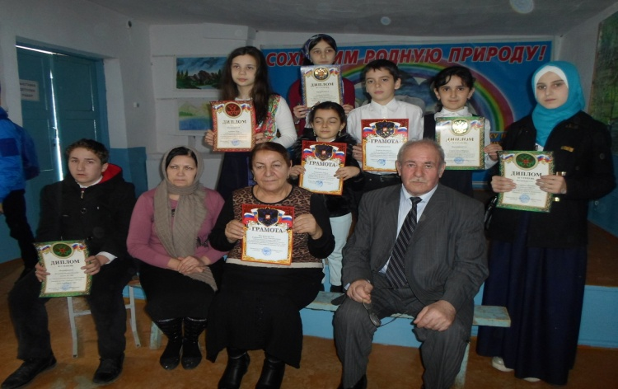
Победители и призеры конкурса «Зеленая планета» в номинации «многообразие традиционной культуры»
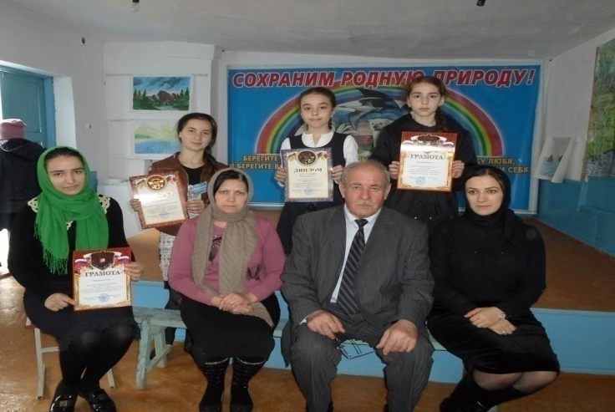
Победители и призеры конкурса «Зеленая планета» в номинации «эхо-объектив»
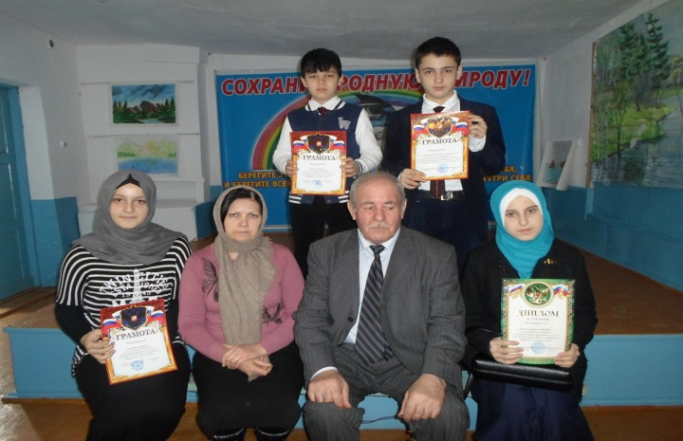
Победители и призеры конкурса «Зеленая планета»в номинации «Природа и судьбы людей»
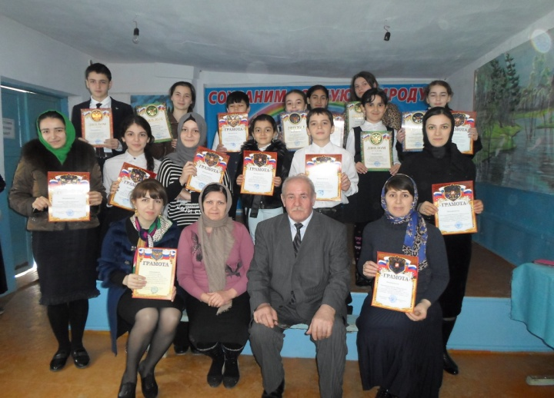
Общая фотография на память

Методист ЭБЦ Сайдулаева Л.У.
Открытое занятие в гим.№2
5 марта в МКОУ гим.№1 прошло открытое занятие на тему: «День птиц». Провела занятие педагог дополнительного ЭБЦ Джабраилова Р.А.
Цели и задачи урока- изучение птиц родного края, воспитание бережного отношения к окружающей среде, расширение кругозора уч-ся о пернатых друзьях.
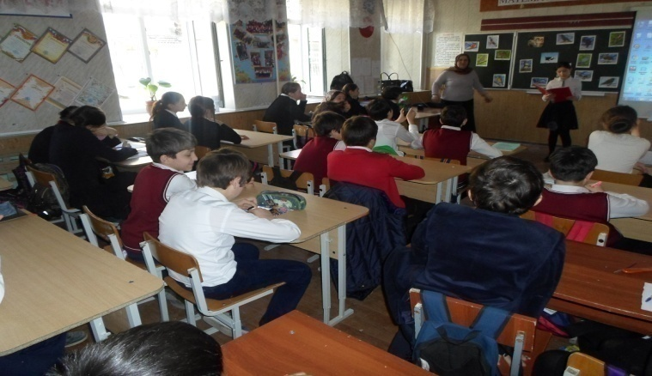
Открытое занятие в гим.№1
Охват уч-ся 29 чел. Из 6-2 класса. На уроке присутствовали зам. директора по ВР Наибова Н.С., кл. руководитель 6-2 класса . Мустафаева А.В. На уроке была использована интерактивная доска, на котором были показаны слайды птиц, гнездовья. Также был использован наглядный материал в виде кормушек, скворечников.
Зам.директора по ВР Балатова Н.А.
Орг.массовые мероприятия в школах
города
Каждое экологическое мероприятие в системе дополнительного образования является самостоятельным звеном педагогического процесса и решает конкретные воспитательные задачи. Проведение мероприятий для организаторов, и для участников являются средством формирования досуговой культуры, развития способностей и интересов, формирования гражданской социально адаптированной личности. Экологические мероприятия прошли в школах города в марта 2016года.
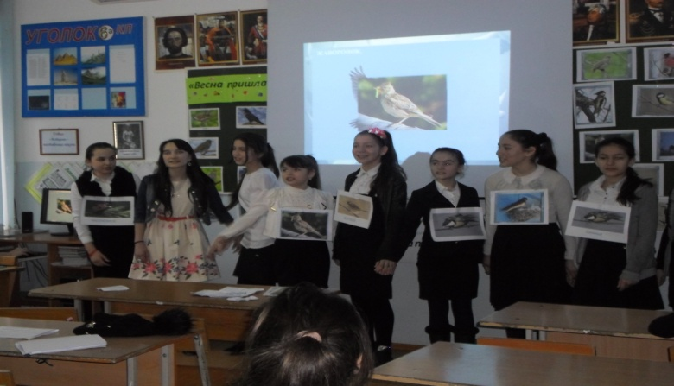
Выступление уч-ся объединения «Природа и мы»
7.03.2016года В гимназии им. М.Горького руководитель объединения «Природа и мы» Минбулатова Т.А. провела мероприятие на тему «Птицы наши друзья» с уч-ся объединения из 5-6 классов . Охват участников- 18 чел. Цель мероприятия: углубление знаний о птицах, об их

охране , воспитание любви и бережного отношения к птицам и окружающей среде. Участники мероприятия показали сценку, спели песню , загадывали загадки, провели небольшую викторину. На мероприятии присутствовали методист ЭБЦ Сайдулаева Л.У., педагоги гимназии, уч-ся 6-классов 30 человек 9.03.2016года в СОШ № 11 рук. объединения «Юный натуралист» Аджиева Д.Ш.провела мероприятие на тему «Весна пришла» с уч-ся 4 класса из 2 группы. Охват 21 человек. Цель мероприятия: изучение весенний явлений в природе, формирование всесторонне развитой целостной личности ; воспитание чувства прекрасного, привитие любви и бережного отношения к родной природе и интереса к ее изучению.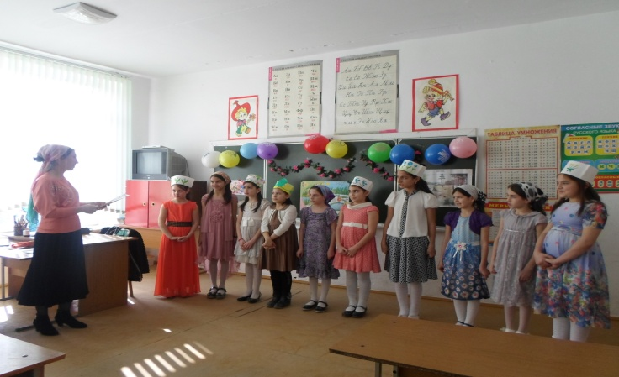 . Орг.массовое мероприятие в сош №11
На мероприятии присутствовали : завуч по ОМР, кл. руководитель 4 кл. Арсанукаева Б.А. и уч-ся 3-4 классов в кол-ве 28 чел.
Зав.по ОМР Порсукова А.А.
Мероприятия, посвященные Всемирному Дню воды
Конкурсы, посвященные Всемирному Дню воды стали ежегодными. Они проводятся среди уч-ся школ города. Целью проведения этих конкурсов является:
- привитие детям любви к природе родного края ;
- содействие творческому развитию детей
- выявление наиболее одаренных детей;
- привитие детям чувства ответственности за состояние водных бассейнов города
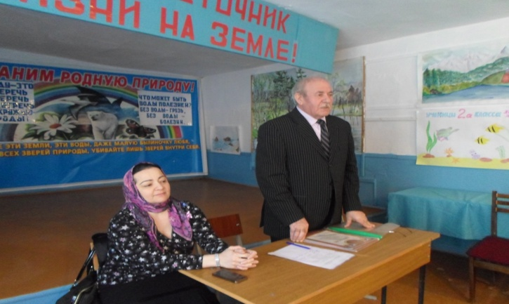
Выступление директора ЭБЦ Омарова А.А.
Общегородской конкурс посвященный Всемирному дню водных ресурсов проходил по 5 номинациям:

1 «экологический плакат»
2 «литературный»
3. «видеофильм»
4 «исследовательская работа»
5 «экологический вестник»
Первый этап ( внутришкольный) проходил с 1.01 по 20. 02. 2015г. 2-й этап (муниципальный) состоялся в ЭБЦ 25 февраля. Итоги первого внутришкольного этапа были подведены в школах города. В 1- этапе конкурса приняли участие 3700 учащихся.
В номинации « литературная»-1340 человек.
В номинации «экологический плакат»- 1460.
В номинации «экологический вестник»- 320
В номинации «исследовательская работа» - 360
В номинации «видеофильм» - 120
В муниципальном этапе конкурсе места распределились следующим образом:
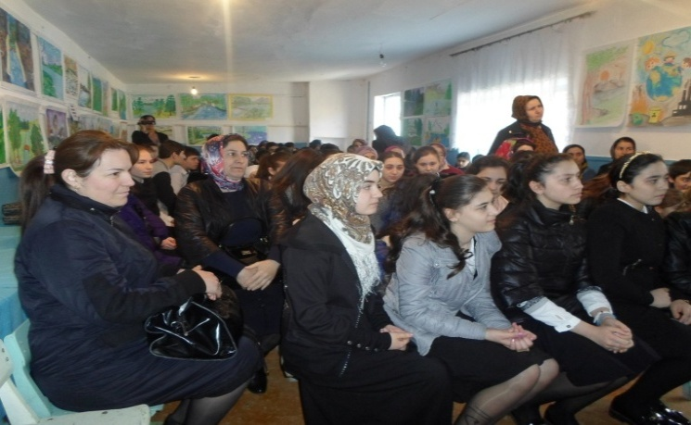
Участники конференции
Литературный конкурс:
Младшая возрастная группа (7-11 лет)
1.Меджидова Фатима уч-ца 6 б класса гим. им М. Горького - 1 место.
2.Султанахмедова Саида уч-ца 4 класса СОШ№8-2м
3.Алисултанова Сабина уч-ца 5а класса СОШ№9-3м 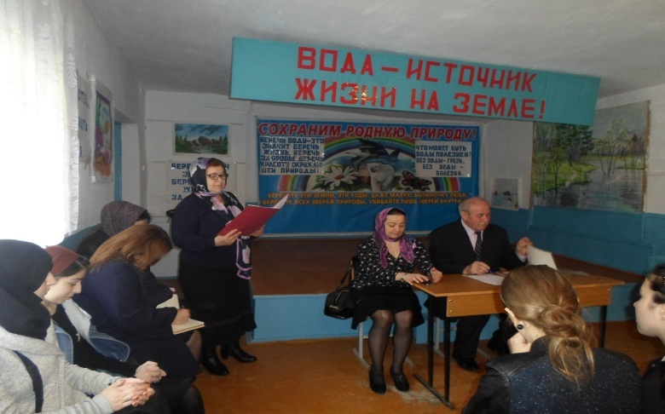
Конференцию ведет методист ЭБЦ Ибракова А.Х.
Старшая возрастная группа (12-17 лет)
1.Омаров Муса уч-ся 8в класса СОШ№16 – 1 м
2.Ахмедова Малкан уч-ся 7 б класса СОШ№11– 2м
3.Минаева Аят уч-ся 7г класса СОШ№14 - 3 м
В номинации «Экологический плакат»
1. Магомедова Ясмина уч-ся 1 класса СОШ№14 -1м
2.Лутхаджиева Карина уч-ся 6 класса СОШ№11- 2м
3.Султанахмедова Саида уч-ся 4 класса СОШ№8 -3м

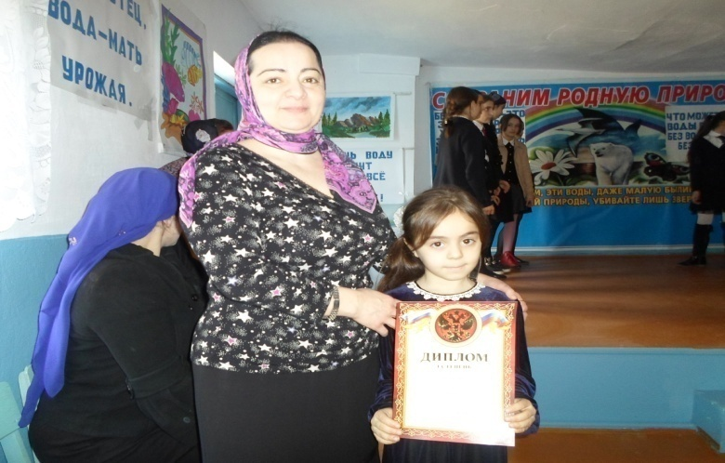
Награждение уч-ся 1 класса сош №14
В номинации «экологический вестник»
1.Саритов Раджаб уч-ся 8 а класса СОШ№ 11 – 1м
2.Алишбиева Мадина уч-ся 8 б класса СОШ№14 – 2м
3.Магомедова Альбина уч-ся 10 класса гим.№2- 3м
В номинации «исследовательская работа»
1.Зайидова Халимат уч-ся 10 класса СОШ№12 – 1м
2.Болатов Самур уч-ся 10 класса СОШ№17 - 2 м.
3.Бабирова Мирвари уч-ся 8 б класса СОШ№8 – 3м
В номинации «видеофильм»
1.Саритов Раджаб уч-ся 8а класса и Адильгереева Макка уч-ца 7б класса СОШ №11 – 1 м.
2.Аджиева Карина уч-ся 8 класса СОШ№14 – 2 м.
3. Хизриев Джамбулат 6в кл. и Карагишиев Гамзат 10кл. гим. М Горького - 3 м.
19 марта в ЭБЦ состоялась общегородская конференция, посвященная Всемирному Дню воды. На ней присутствовали: гл.специалист комитета экологии Арсланова З.А. и корреспондент газеты «Дружба» Аджиева А.А.Директор ЭБЦ Омаров А.А. поздравил всех участников конференции со Всемирным Днем воды, поблагодарил за участие в конкурсах, посвященных Дню воды, также поздравил победителей и призеров конкурсов. В своем выступлении Арсланова З.А. рассказала о экологических проблемах водных объектов Хасавюрта и призвала всех бережнее относится к окружающей среде и к экономии воды.
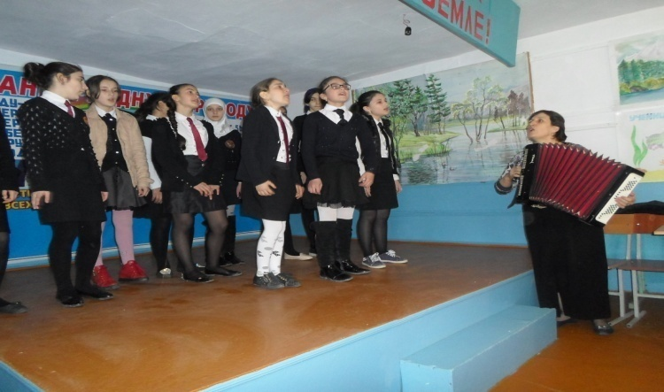
Выступление уч-ся сош №12
По завершении конференции с концертной программой выступили уч-ся объединения «Овощеводство» из сош №12.
Методист по связям со школами города Ибракова А Х.

Весенние работы на УОУ
Учебно-опытный участок организуется в целях воспитания у учащихся интереса и любви к природе и сельскому хозяйству; обеспечения связи изучения основ наук с сельскохозяйственным трудом учащихся; успешного освоения знаний по природоведению, биологии, химии, географии и другим предметам; приобретения учащимся элементарных практических умений и навыков по выращиванию растений; проведения опытнической работы.
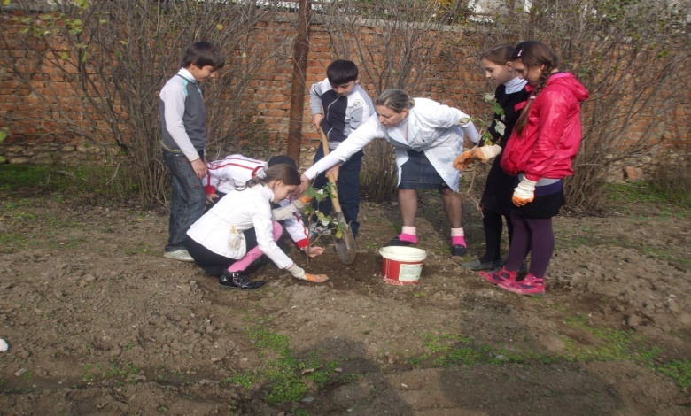
Посадка малины уч-ся объед. «Садоводство»
Педагоги ДО ЭБЦ ведут работу на УОУ согласно плана проведения агротехнических мероприятий. За весенний период 2016 года руководителями объединений проделана следующая работа: участки очищены от мусора, разделены на отделы- производственный, коллекционный и опытнический. Участки также разбиты на делянки. Посажены черенки следующих кустарников: сирени- 600шт., форзиции- 1200 шт., смородины- 720 шт., ивы- 300шт. Посеяны семена туи, альбиции, также раннецветущих растений.
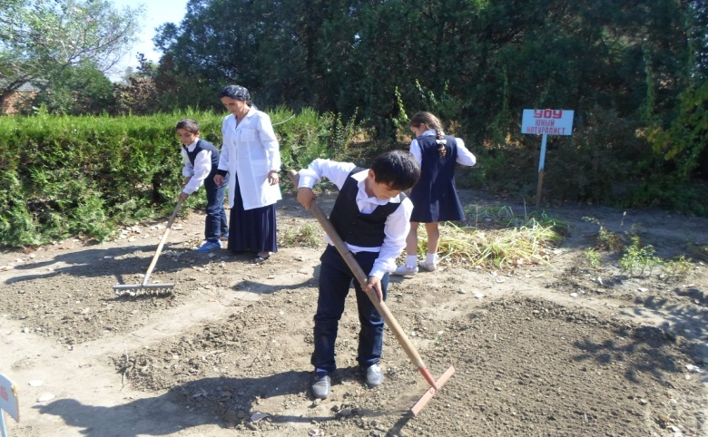
Разбивка участка на делянки уч-ся объед. . «Юный натуралист»
Педагогами ЭБЦ заложены опыты по своим направлениям. Ведутся фенологические наблюдения за ростом и развитием растений.
Методист ЭБЦ Сайдулаева Л.У.

Редколлегия:

Редактор -- А.А.Омаров
Отв. Секретарь- З.М.Черивханова
Вёрстка Л.У.Сайдулаева
Фотографии И.В.Умаров
Г.Хасавюрт ул.Заречная пр.1 д.2

